**Überlegungen zu einem Erinnerungsmal für die Bad Nauheimer Holocaust-Opfer**

**von Prof. Peter Schubert**

Es geht um die Gestaltung eines Erinnerungsmals, und das bedeutet nach meinem Verständnis: es geht im Erinnern um die Trauer und den Respekt gegenüber den Opfern. Ich betone dies deshalb, weil ich im Falle der Holocaust-Opfer kritisch zu Gedenkstätten stehe, die primär als Mahnmale gedacht sind. Der ungarisch/jüdische Schriftsteller György Konrad hat es auf den Punkt gebracht: wird denen, die einst als Störenfriede verfolgt wurden nicht zu viel zugemutetet, wenn sie nun gezielt gewissermaßen wieder zu Störenfrieden zum Zweck eines gegenwärtigen Interesses (Mahnung) gemacht werden? Haben die Opfer nicht vor allem ein Recht auf eine von Mehrdeutigkeit unbelastete Erinnerung und Würdigung?

Absicht war, eine unverwechselbare, orts-spezifische Lösung für Bad Nauheim zu finden.

Deshalb stand am Anfang die Suche nach Orten oder Objekten, die für Bad Nauheim stehen und die dann Auslöser für Gestaltung sein konnten.

An vielen Stellen in Bad Nauheim sind noch die Parkbänke erhalten, die Teil der Geschichte des Kurbades sind. Sie dienen dem Aufenthalt von Menschen und waren Anstoß für die Idee der Visualisierung des Weggangs von Menschen, für die es keine Wiederkehr mehr gab.

Die weißen Holzbänke in der der parallel zur Parkstraße verlaufenden Fußgängerpromenade stehen in regelmäßigen Abständen, also in einer Reihung, die die Möglichkeit bietet, die Veränderung einer Bank als Verfremdung des Gewohnten wahrnehmen zu können.

Darauf zielt die materielle und, damit verbunden, farbige Veränderung einer Bank innerhalb der Reihung: sie wird nach einem Original in Bronze gegossen. Dies ermöglicht die homogene Hinzufügung eines weiteren Elements zur inhaltlichen Klärung.

1.06.2015

Es stellte sich also die Frage, wie durch ein zusätzliches Element der Gedanke des Weggangs sichtbar gemacht werden kann. Dafür steht das Motiv des Mantels. In seiner Form auf die Figur des Menschen anspielend, thematisiert er zugleich dessen Weggang ohne die zurück gelassene schützende Hülle. Ebenfalls in Bronze gegossen, verbindet er sich stofflich mit der Bank zu einem anschaulichen Zusammenhang.

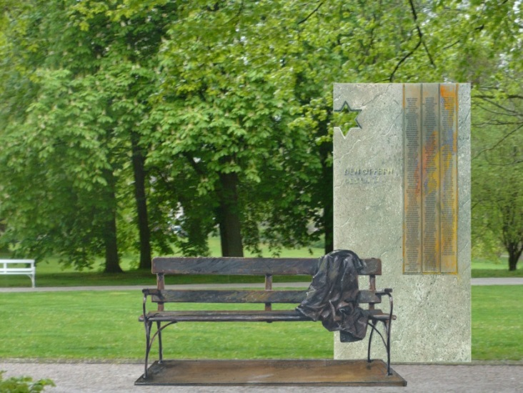

Eine steinerne Rückwand, gegenüber der horizontalen Bank die Vertikale betonend, wird so platziert, dass sie einerseits der Bank optischen Halt gegenüber der Tiefe des Naturraums gibt, zugleich aber den Blick dorthin auch offen hält.

Diese Rückwand schafft die Möglichkeit, die Namen der Opfer zu nennen. Dabei geht es mir um eine Lösung, die es ermöglicht, auch nachträglich noch Namen einzufügen, ohne den gestalterischen Zusammenhang zu verändern: einzelne Namenstafeln werden in drei Blöcken vertikal aufgereiht. und können nachträglich immer noch in der Abfolge ergänzt oder verschoben werden.

Die Rückwand ermöglicht zudem die Anbringung einer auch aus der Distanz sichtbaren Inschrift.

„Den Holocaust-Opfern unserer Stadt“. Auch hier wird ein Ortsbezug hergestellt: Muschelkalk ist der immer wieder verwendete Stein der Jugendstilarchitektur und -plastik in den Bad Nauheimer Kuranlagen.